**FORMATO PARA EL DESARROLLO DE COMPONENTE FORMATIVO**

|  |  |
| --- | --- |
| PROGRAMA DE FORMACIÓN | Operaciones comerciales en *retail* |

|  |  |  |  |
| --- | --- | --- | --- |
| COMPETENCIA | 210301098-Procesar el recaudo de caja de acuerdo con normativa y manual técnico. | RESULTADOS DE APRENDIZAJE | 210301098-3- Cerrar caja según el protocolo del puesto de pago. |

|  |  |
| --- | --- |
| NÚMERO DEL COMPONENTE FORMATIVO | 008 |
| NOMBRE DEL COMPONENTE FORMATIVO | Protocolos de cierre de caja |
| BREVE DESCRIPCIÓN | A través de este componente de formación se pretende instruir para realizar el cierre de caja y entrega del puesto de pago a la hora de terminar un turno, teniendo en cuenta que se deben hacer entrega de dinero y soportes de todas la transacciones u operaciones que haya tenido durante el día y para los cuales hay ciertos protocolos a seguir. |
| PALABRAS CLAVE | Cajero, caja, dinero, transacción, clientela |

|  |  |
| --- | --- |
| ÁREA OCUPACIONAL | 6 – Ventas y servicios |
| IDIOMA | Español |

1. **Tabla de contenidos**

**Introducción**

**1. Cierre de la operación**

1.1 Procedimiento técnico

1.2 Clasificar efectivo y medios de pago

1.3 Registro de documentos de valor

**2. Arqueo de caja y entrega del puesto de trabajo**

1. **Desarrollo de contenidos**

**Introducción**

El propósito de conocer los protocolos de cierre de caja es contribuir a realizar un correcto cierre de caja y entrega del puesto de pago al terminar la jornada laboral, teniendo en cuenta que deben hacer entrega del dinero y de la documentación que soporte las transacciones u operaciones que se hayan realizado durante el día. A continuación, observe el siguiente video en el que tendrá más información sobre el tema a desarrollar:



**1. Cierre de la operación**

Los protocolos en esta labor se desarrollan cotidianamente en el instante en el que se va a cerrar el *retail* o también parcialmente cuando se presentan cambios de jornadas o turno en los cajeros, con la finalidad de conocer si el dinero o documentos semejantes que estén en la caja coinciden con los datos de ventas reportados en las tirillas de compra, además del *software* usado por el establecimiento comercial.

**1.1 Procedimiento técnico**

Se refiere a las acciones secuenciadas y sistematizadas que conducen a la consecución de un fin predeterminado, en el caso de los colaboradores de los puntos de pago es el proceso de registro tanto del dinero como de las diferentes formas de pago que existen en el mercado, es un proceso de concentración y mucho cuidado de lo que se está haciendo durante el turno para no tener equivocaciones, ni a favor de la empresa, ni a favor del cliente.

Cada empresa cuenta con instrucciones sobre cómo llevar a cabo la técnica para el registro en la caja, ya que cada uno debe seguir un método, el método se vale de los procedimientos para su desarrollo.

**Nota**. Los procedimientos técnicos definen una secuencia de pasos para ejecutar una tarea determinada; los procesos transforman las entradas en salidas mediante el empleo de recursos, a su vez, los procedimientos se centran en el cumplimiento de normas.

**1.2 Clasificar efectivo y medios de pago**

Al punto de pago llegan diferentes medios de pago que el cajero debe saber identificar de acuerdo con las características de seguridad indicadas como, por ejemplo, el proceso para autorizar el recibo de cheques, si es que se puede recibir dicho tipo de pago en determinado *retail.*

Video ilustrativo anexo: ¿Qué forma de pagos existen?

**A continuación, se abordarán diferentes tipos de medios de pago:**

**La orden de compra**

Son órdenes especiales emitidas por la compañía. Este documento lo pueden adquirir los clientes o empresas en los almacenes por diferentes valores ($5.000, $10.000, $20.000, $50.000 u otro monto), son compradas frecuentemente para realizar regalos.

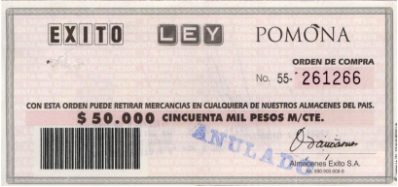

El cliente debe comprar únicamente mercancía del almacén, su objetivo es generar ventas. En algunos casos se puede devolver en efectivo el 10% del valor de la orden de compra, que es el porcentaje máximo promedio autorizado por las compañías, de $20.000 lo máximo serían $2.000, de $50.000 lo máximo serían $5.000 y así sucesivamente.

Características de seguridad:

* Marca de agua con el logo del formato comercial, visible a contraluz.
* Calibre del papel similar al de un billete.
* Numeración roja impresa con tinta tri-reactiva, similar a la de los cheques.
* El diseño del marco, fondos, código de barras.
* Firma y fibrillas invisibles, que se pueden observar con una lámpara ultravioleta.

**Los bonos regalo**

Son los bonos ganados por los clientes con el programa de puntos o en su defecto adquiridos como obsequio por terceros (personas y empresas), sus denominaciones suelen ir entre $5.000 y $200.000.



Para recibirlos hay que tener en cuenta que:

* Solo pueden ser redimidos en el almacén que lo emite.
* El cliente puede comprar cualquier producto del almacén (no concesionario).
* Las compras realizadas con estos bonos no acumulan puntos en los almacenes que tienen este sistema.
* En la compra se debe utilizar el valor **total** del bono.

**Las nota cambio**

Es un documento valor que el cliente recibe al cambiar un producto que le haya salido defectuoso o por alguna situación adversa y, lo debe utilizar como pago en una nueva compra en el mismo almacén. Puede devolver en efectivo usualmente hasta el **10%** del valor de la **nota cambio**, porcentaje máximo autorizado por las compañías.

**Los bonos**

Los clientes obtienen estos documentos en sus respectivas empresas, también se adquieren en el almacén al momento de registrar el producto indicado en ellos. La emisión de los bonos por algún producto es anunciada en la cartelera de los cajeros. Los mismos se suelen entregar a las personas por las empresas sin periodicidad, principalmente como bonificación o incentivo.

Las empresas más conocidas en la emisión de estos bonos son **Edenred** y **Sodexo.**

* Los **bonos** no pueden ser negociados por dinero en efectivo.
* Solo se reciben en perfecto estado, sin enmendaduras, tachones o borrones.
* No se aceptan después de la fecha de vencimiento.
* Se debe emplear la totalidad del valor del **bono** en compra de mercancía.
* Solo se reciben los **bonos** que estén autorizados para el almacén.

**Los *tickets***

Son productos soportados en empresas como Accor (actualmente Edenred) o Sodexo, entre otras, que normalmente se ofrecen como beneficio adicional a los trabajadores (salarial o no salarial) entregado de forma periódica y cuyo uso es para la compra de productos principalmente alimenticios, así como para otros rubros. Es posible que este modelo de pago migre al 100% digital, a través de tarjetas recargadas directamente a solicitud de los empleadores, como ha sucedido ya en algunos países.

**Características de seguridad**

* El color del fondo en algunos *tickets*.
* Puntos termosensibles que reaccionan a los cambios de temperatura (frío: oscuro / caliente: claro).
* Año de vigencia**.**
* Logos de las empresas proveedoras.
* Tipo de papel importado, nitidez en las imágenes.
* El desprendible, que lo quita el cajero (no se debe recibir sin desprendible).
* Marcas de agua con el logo, visible a contraluz.
* El isotipo (logo para identificar marcas, instituciones, productos o servicios) de cada bono se observan figuras tridimensionales con micro líneas curvas muy delgadas.
* El valor es igual en el bono y en el desprendible.
* Enteros, sin sellos o rayas con indicaciones no legibles.
* En algunos casos al uso del reactivo aparece una mancha sepia en el frente y en el reverso del bono.

**Las tarjetas débito y crédito**

Las tarjetas débito

Son las que permiten deducir el valor de la transacción directamente de la cuenta bancaria del cliente.

* Para las transacciones con las tarjetas débito no se requiere al cliente la cédula, el sistema exige su número de clave.
* El valor mínimo de compra para recibir el pago con tarjetas débito suele ser de $5.000.
* El valor de la transacción se realiza por el valor de la compra o por un mayor valor sin exceder los $20.000 de cambio o “vueltas”, valor máximo usualmente autorizado por las compañías.

**Nota.** Siempre verifica el valor digitado para evitar las devoluciones e inconvenientes con los clientes.

Características de seguridad en el anverso y en el reverso:

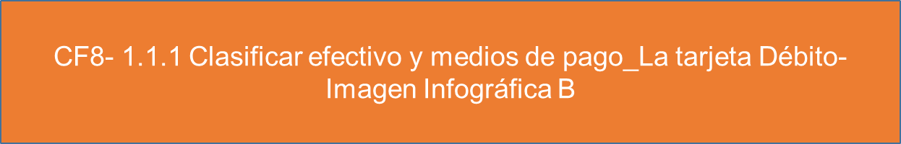

Las tarjetas de crédito

Son las que les permite a los clientes obtener dinero en préstamo del banco para realizar sus compras.

* Deben ser presentadas por el dueño, son personales e intransferibles.
* **Siempre** debe requerir la cédula del dueño o titular, el sistema **no** exige el número de clave.
* El valor mínimo de compra con estas tarjetas suele ser de $5.000.
* El valor de la transacción siempre debe ser menor o igual a la compra.
* Si la posición del datáfono o el **pin pad** lo permite, el cliente debe digitar el número de cuotas.

Características de seguridad:

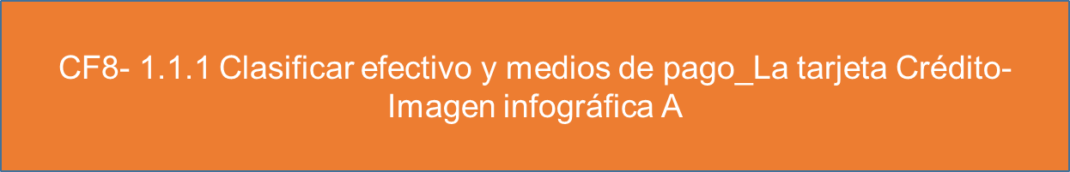

**Los cheques y su autorización**

Esta modalidad de pago es aún utilizada, aunque en menor proporción, por lo cual se debe tener las precisiones para cada tipo.

Cheque personal

El valor del cheque debe ser máximo por el valor de la compra, si el cliente requiere cambio o “vueltas” se tiene en cuenta la cantidad autorizada por la compañía.

* Autorizado con tarjeta Cadenalco el 50% de la compra.
* Autorizado por Fenalcheque $20.000.

Características:

1. Elaborado a mano con bolígrafo.
2. Girado a nombre del almacén donde se esté haciendo la compra.
3. Firmado por la persona que lo elabora.

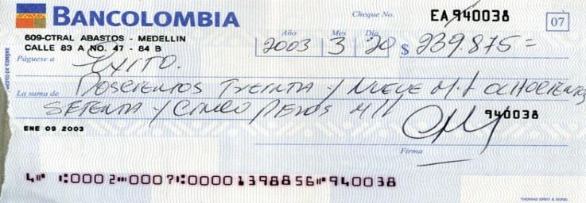

Características de seguridad:

1. La calidad del papel.
2. Nombre del banco impreso en el cheque.
3. Impresión nítida del número del cheque y el número de cuenta en algunos cheques que aún la traen.

Requisito de diligenciamiento:

1. Elaborado con bolígrafo, sin tachones o enmendaduras.
2. Girados a nombre del almacén. Éxito, Ley o Pomona.
3. Cantidad igual en número y letras.
4. Ciudad y fecha completa (fecha del día en que lo estás recibiendo).
5. Firma autógrafa del girador **no** impresa.

La autorización de recibo

La autorización para recibir los cheques personales siempre se debe obtener de la entidad **Fenalcheque** siempre y cuando el valor del cheque **no** exceda de $500.000, valor máximo que autorizan los almacenes.

* Si el valor del cheque excede los $500.000**,** el supervisor(a) es el encargado de requerir la autorización a Fenalcheque.
* El número de autorización que da el datáfono **siempre** lo debe colocar detrás del cheque con los demás datos del sello (nombre, cédula, dirección, teléfono).

**Nota.** Según las políticas de cada almacén puede haber ciertas variaciones en cada procedimiento, de igual forma, no olvide revisar la elaboración del cheque antes de pedir la autorización. es su responsabilidad.

Cheque de empresa (nómina)

El valor de la compra debe ser mínimo el **10%** del valor del cheque, porcentaje establecido por la compañía. 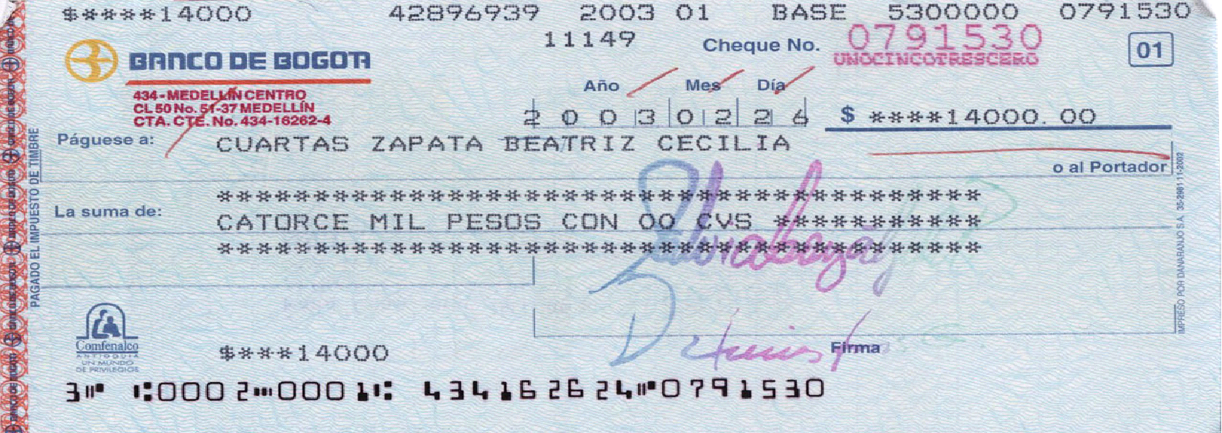

Características

1. Tiene sello de la empresa que lo suministra.
2. Girado a nombre de la persona que lo presenta.
3. Elaborado con impresora.

Características de seguridad

1. La calidad del papel.
2. Nombre del banco impreso en el cheque.
3. Número de la cuenta impresa en el cheque.

Requisito de diligenciamiento

1. Cantidad igual en número y letras.
2. Ciudad y fecha completa.
3. Firma del girador.
4. Sin tachones o enmendaduras.
5. La autorización de recibo.
6. La autorización para recibir estos cheques la debe realizar siempre el supervisor o el encargado de esta labor, utilizando el sistema Pressman (o el que aplique) que permita verificar las cuentas y las firmas de los cheques.

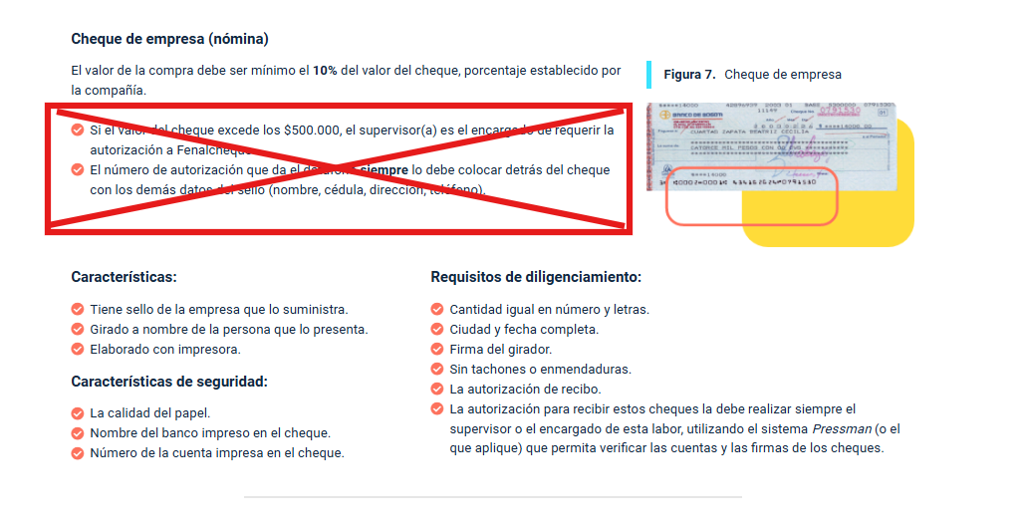

**El efectivo y la seguridad de los billetes**

Hay que tener en cuenta recomendaciones para la detección de falsificaciones. Siempre que se dude de la autenticidad de un billete o moneda, la mejor manera de verificar es comparándolo con otro billete o moneda del cual tenga la certeza que es auténtico. De esta forma será muy fácil detectar que alguna de las características de autenticidad está ausente en la falsificación. Sin embargo, si no dispone de un billete o moneda para efectuar la comparación, es importante tener presente los siguientes elementos de seguridad a encontrar para el cono monetario:

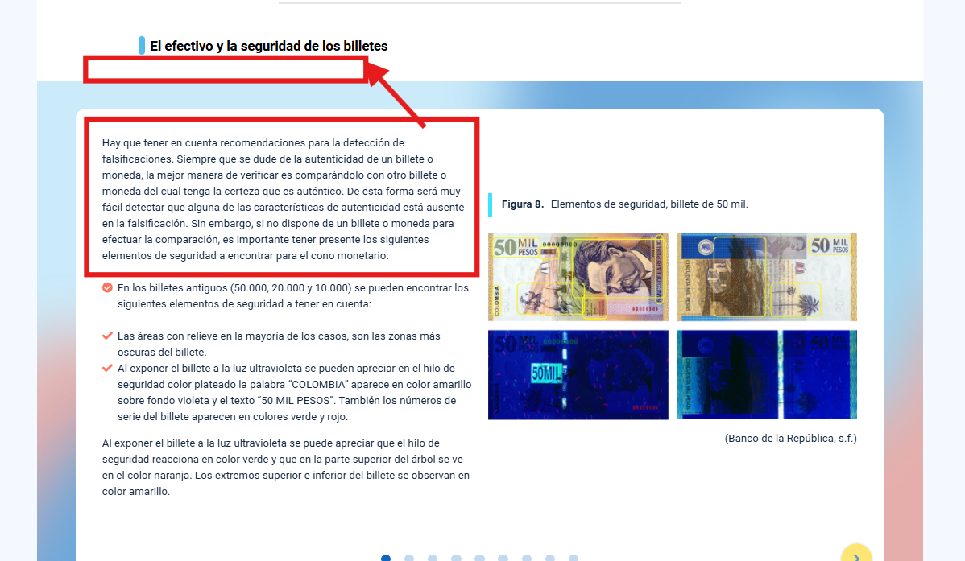

* En los billetes antiguos (50.000, 20.000 y 10.000) se pueden encontrar los siguientes elementos de seguridad a tener en cuenta:

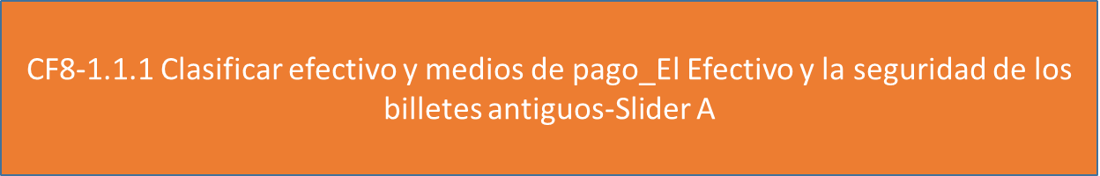

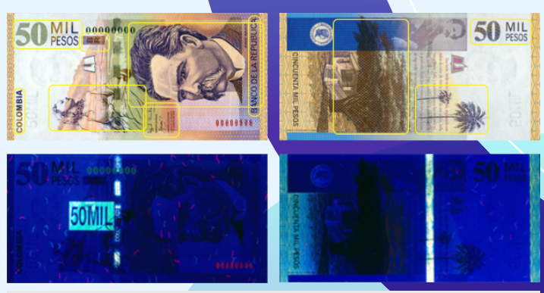

* En los nuevos billetes también se encuentran elementos de seguridad como los siguientes:



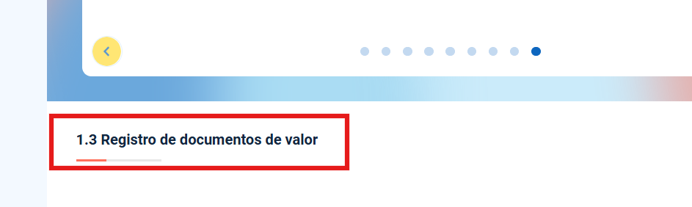

**2. Arqueo de caja y entrega del puesto de trabajo**

También conocido como cierre de caja, es un método de contabilidad realizado al final del día, después de la jornada de ventas, que se debe realizar obligatoriamente con el fin de saber si el dinero en efectivo, además de otros documentos de pago físicos, concuerdan con el dinero que se reporta de ventas en cada una de las cajas en un *retail.*

**Informe del arqueo**



Es el control estricto de ingresos y egresos ocurridos en cada caja del punto de venta, en el *retail* el proceso de arqueo o cierre de caja, que se desarrolla diariamente, es necesario una formación técnica e integral, de lo contrario se puede convertir en un asunto complejo para los cajeros.

Es por esto que el arqueo de caja puede convertirse en un proceso complicado cuando:



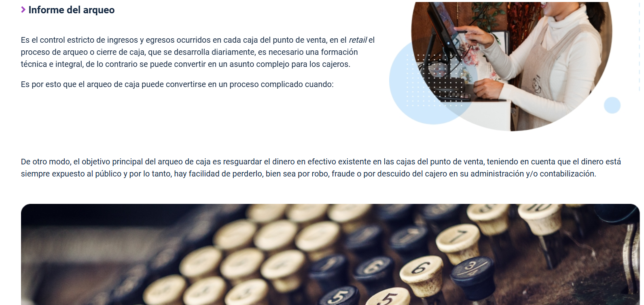

De otro modo, **E**l objetivo principal del arqueo de caja es resguardar el dinero en efectivo existente en las cajas del punto de venta, teniendo en cuenta que el dinero está siempre expuesto al público y por lo tanto, hay facilidad de perderlo, bien sea por robo, fraude o por descuido del cajero en su administración y/o contabilización.

**Entregar puesto de trabajo**

En todo *retail* después de recibir pagos en efectivo, cheque, tarjeta de crédito, débito automático o en bonos, empacar mercancía y proporcionar información a los clientes compradores son la base de la jornada laboral en el punto de pago. Cumple su objetivo, responder a las políticas de la organización y en especial el servicio de la atención al cliente.

En el punto de pago o caja no debe quedar nada con relación a dinero en efectivo, bonos, cheques u otros documentos de valor y, toda la gestión de la jornada debe reportarse en el departo de recaudo respectivo en cada *retail.*

Video ilustrativo anexo: Verificación del funcionamiento de la caja, tanto al entregar como al recibir el puesto de trabajo es importante validar el correcto funcionamiento de esta, se invita a ver el siguiente recurso externo.

**Rotaciones**

En los *retail* es muy común ver la rotación del trabajador en diferentes áreas de la superficie comercial, el mismo puede rotar en diferentes áreas e incluso cajas, presentándose un rol no estático durante su jornada laboral, para estos casos es importante tener en cuenta que para realizar los arqueos o entrega del puesto de trabajo es necesario que el colaborador maneje un código especial que le servirá para este momento y sobre este es que debe responder al cierre de la jornada laboral.

**Entrega a conformidad**

Es muy importante desde el rol poder hacer una entrega a conformidad de la caja, según cada organización se pueden manejar diferentes políticas para garantizar una buena entrega de esta, a su vez de manejar diferentes protocolos para el manejo de inconformidades. Como entrega no conforme se puede entender las situaciones derivadas de la gestión del cajero y donde él se vea afectado por algún o algunos descuadres de dicha caja, situaciones que en muchos casos ninguno está exento del todo, ya que como se sabe el manejo del dinero puede dar para muchas situaciones positivas o no tan positivas, al recibir dinero falso, por ejemplo, haría que efectivamente haya faltantes en este punto.

Es importante tratar dentro de las posibilidades del cajero que lo que se registre durante la jornada sea lo presentado al finalizar la misma, para evitar novedades se debe procurar laborar con mucho cuidado y atención. Manejar todos los ingresos del día con responsabilidad, validar en lo posible que en el dinero a recibir no haya presencia de falsificaciones y estar atentos a una correcta facturación, ya que de lo contrario esta puede derivar novedades en este proceso.

Video ilustrativo anexo: proceso general del cajero, para garantizar este punto es importante recordar realizar un adecuado proceso de manejo de caja, se invita a repasar el mismo a través del siguiente recurso.

Video ilustrativo anexo: mejora continua, esta es la gran aliada para mejorar día a día su labor, revise el siguiente recurso externo.

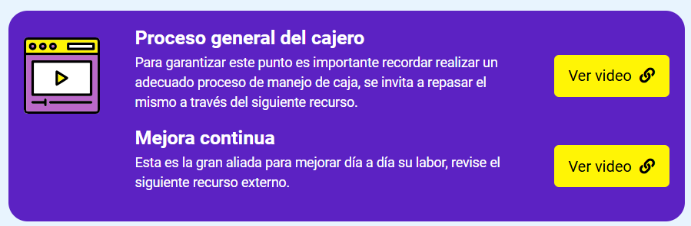

1. **Actividad didáctica**
2. **Síntesis**

En este componente se realiza un recorrido por los protocolos necesarios para realizar el manejo de la caja registradora de un establecimiento comercial, además de mencionar detalladamente las formas de pago y sus respectivas características y particularidades en términos de seguridad. Con esta información, Un operador comercial debe adquirir la capacidad de realizar un buen cierre de operación, arqueos de caja y entrega de puesto de trabajo. En el siguiente cuadro se mencionan los temas trabajados:

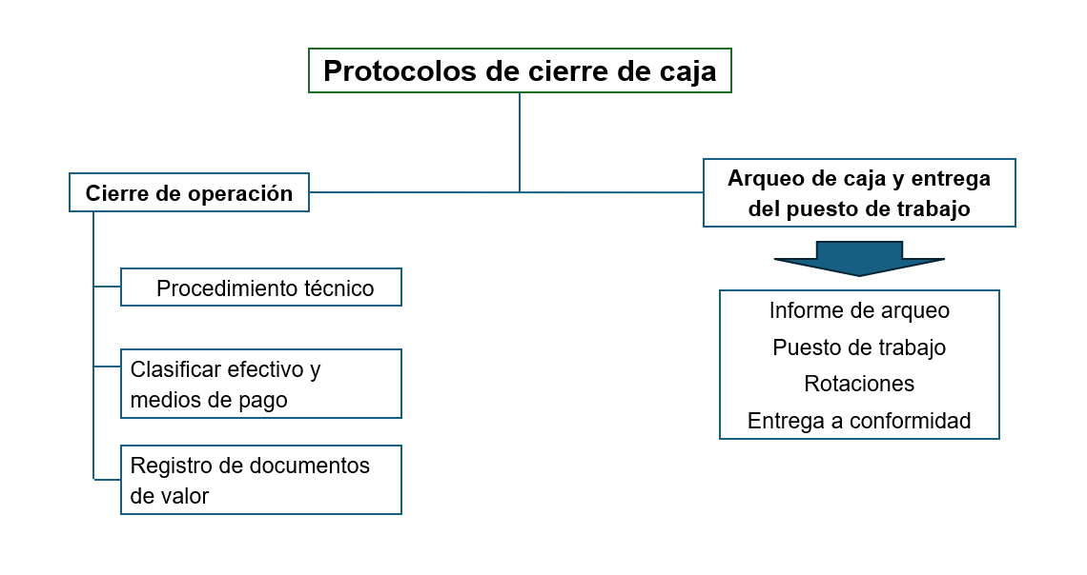

1. **Material complementario**

|  |  |  |  |
| --- | --- | --- | --- |
| Tema | Referencia APA del material | Tipo de material  (video, capítulo de libro, artículo, otro) | Enlace del recurso o  archivo del documento o material |
| Arqueo de caja y entrega del puesto de trabajo | Arenal, C. (2019). *Operaciones de caja en la venta.* UF0035. Editorial Tutor Formación. | Libro | <https://elibro-net.bdigital.sena.edu.co/es/lc/senavirtual/titulos/105540> |
| Arqueo de caja y entrega del puesto de trabajo | Martínez, A. (1984). *Contabilidad arqueo caja*. SENA. <https://repositorio.sena.edu.co/bitstream/11404/626/1/unidad4_arqueo_caja.pdf> | Libro | <https://repositorio.sena.edu.co/bitstream/11404/626/1/unidad4_arqueo_caja.pdf> |
| Clasificar efectivo y medios de pago | Somos Bold. (2020). *¿Cómo verificar la autenticidad de una tarjeta de crédito?* [video]. YouTube. <https://www.youtube.com/watch?v=GD-ook_LYAo> | Video | <https://www.youtube.com/watch?v=GD-ook_LYAo> |

1. **Glosario**

|  |  |
| --- | --- |
| Término | Significado |
| Arqueo de caja | Recontar las transacciones de dinero (pagos en efectivo, tarjetas débito, crédito o documentos de valor), en un período estimado de tiempo, que por lo general es al final del día, justo cuando el establecimiento comercial cierra sus puertas al público. |
| Caja registradora | Máquina sumadora para uso de comerciantes que llena diversos cometidos, pues indica el importe de la compra al cliente, imprime un cupón justificativo del gasto, inscribe y suma el importe de las ventas, dificulta los desfalcos y permite guardar momentáneamente el dinero. |
| Cajero | Persona responsable de la caja en el punto de venta de un establecimiento comercial. Es quien se encarga de cuadrar los ingresos y egresos de caja, logrando que al cierre de esta, todo esté cuadrado. |
| Cajero automático | Máquina sumadora para uso de comerciantes que llena diversos cometidos, pues indica el importe de la compra al cliente, imprime un cupón justificativo del gasto, inscribe y suma el importe de las ventas, dificulta los desfalcos y permite guardar momentáneamente el dinero. |
| Crédito | Cuando una transacción se acredita en su cuenta aparece como una transacción positiva (+) y se agrega a su saldo (a diferencia de un débito, que aparece como una transacción negativa (-) y se resta de su saldo). Un ejemplo de crédito sería el dinero en efectivo que depositó. |
| Débito | Cuando una transacción se debita en su cuenta aparece como una transacción negativa (–) y se resta del saldo de su cuenta corriente vinculada, a diferencia de un crédito, que aparece como una transacción positiva (+) y se agrega a su saldo. Un ejemplo de débito en su cuenta corriente es una compra con tarjeta débito en un comercio. |
| Firma y fibrillas invisibles | Son pares de colores (químicamente distintos) que apenas se diferencian bajo una determinada fuente de iluminación, pero que muestran un claro contraste de color si se observan bajo otra distinta o a través de un filtro, por lo general, un filtro rojo. |
| Legalización | Documento mediante el cual se formaliza los gastos realizados con cargo al anticipo concedido y se reintegran los recursos no gastados. |
| Marca de agua | Es el proceso de superponer un logo o un texto sobre un documento o un archivo de imagen y es un proceso importante en cuanto a la protección de los derechos de autor y a la comercialización de obras digitales. |
| Reembolso de caja menor | Es el soporte del pago de los gastos que se han efectuado en pequeñas cantidades por conceptos tales como: comidas, pasajes, papelería, fotocopias, etc., estos pagos deben contar con las facturas o documentos equivalentes para su verificación. |
| Saldo disponible | Es el dinero en su cuenta de ahorros o cuenta corriente que está actualmente a su disposición para hacer compras, extracciones, etc. Este saldo se actualiza durante el día con las transacciones que realice. |
| Tarjeta de crédito | Instrumento que permite realizar pagos sin tener dinero en efectivo. El cargo en la cuenta se produce, por lo general, al final del mes. También se puede trasladar el pago más allá de ese momento, pero esta operación conlleva el pago de intereses. Estas tarjetas también permiten retirar dinero en efectivo en los cajeros automáticos, aunque hay que pagar comisiones. |
| Tarjeta débito | Al igual que la tarjeta de crédito es un medio que permite realizar pagos sin tener dinero en efectivo. La diferencia es que con la tarjeta débito el cargo en la cuenta se produce inmediatamente, con lo que si no existe disponible el pago no se podrá realizar. Estas tarjetas también permiten retirar dinero en efectivo en los cajeros automáticos, aunque normalmente con comisiones si no se utiliza la red propia de la tarjeta. |
| Transacción efectiva | Una transacción se hace efectiva una vez que se ha acreditado o debitado de una cuenta con éxito. |
| Transacción rechazada | Usted deposita un cheque emitido para usted, pero la persona que lo libró no tiene fondos suficientes para cubrirlo. En este caso, si ya se le acreditó el depósito se debitará de su cuenta, ya que no había fondos suficientes. |

1. **Referencias bibliográficas**

Arenal, C. (2019). *Operaciones de caja en la venta.* UF0035. Editorial Tutor Formación. <https://elibro-net.bdigital.sena.edu.co/es/lc/senavirtual/titulos/105540>

Negrete, P. (s.f.) *Manual procedimiento de pagos*. Scribd. <https://es.scribd.com/doc/42683576/Manual-Procedimiento-de-Pagos>

1. **Control del documento**

|  |  |  |  |  |
| --- | --- | --- | --- | --- |
|  | Nombre | Cargo | Dependencia  *(Para el SENA indicar Regional y Centro de formación)* | Fecha |
| Autor (es) | Esperanza Cardona Grisales | Instructora | Regional Valle – Centro de Gestión Tecnológica de Servicios CGTS | Octubre 2021 |
| Jaime Pérez Posada | Instructor | Regional Antioquia - Comercio | Octubre 2021 |
| Samuel Pinilla Hurtado | Instructor | Regional Antioquia - Comercio | Octubre 2021 |
| Zvi Daniel Grosman Landáez | Diseñador instruccional | Regional Tolima – Centro Agropecuario La Granja | Octubre 2021 |
| Carolina Coca Salazar | Revisora metodológica y pedagógica | Regional Distrito Capital - Centro de Diseño y Metrología | Noviembre 2021 |
| Julia Isabel Roberto | Diseñadora y evaluadora instruccional | Regional Distrito Capital – Centro para la Industria de la Comunicación Gráfica | Noviembre 2021 |

1. **CONTROL DE CAMBIOS**

**(Diligenciar únicamente si realiza ajustes a la Unidad Temática)**

|  |  |  |  |  |  |
| --- | --- | --- | --- | --- | --- |
|  | Nombre | Cargo | Dependencia | Fecha | Razón del Cambio |
| Autor (es) | Carolina Jiménez Suescún | Evaluadora Instruccional | Regional Santander -Centro agroturístico | 23/07/2024 | Ajustes de diseño y redacción |